Практическая работа №5.

Мансуров В.Ю ИСП-21

Алгоритм, блоксехма:

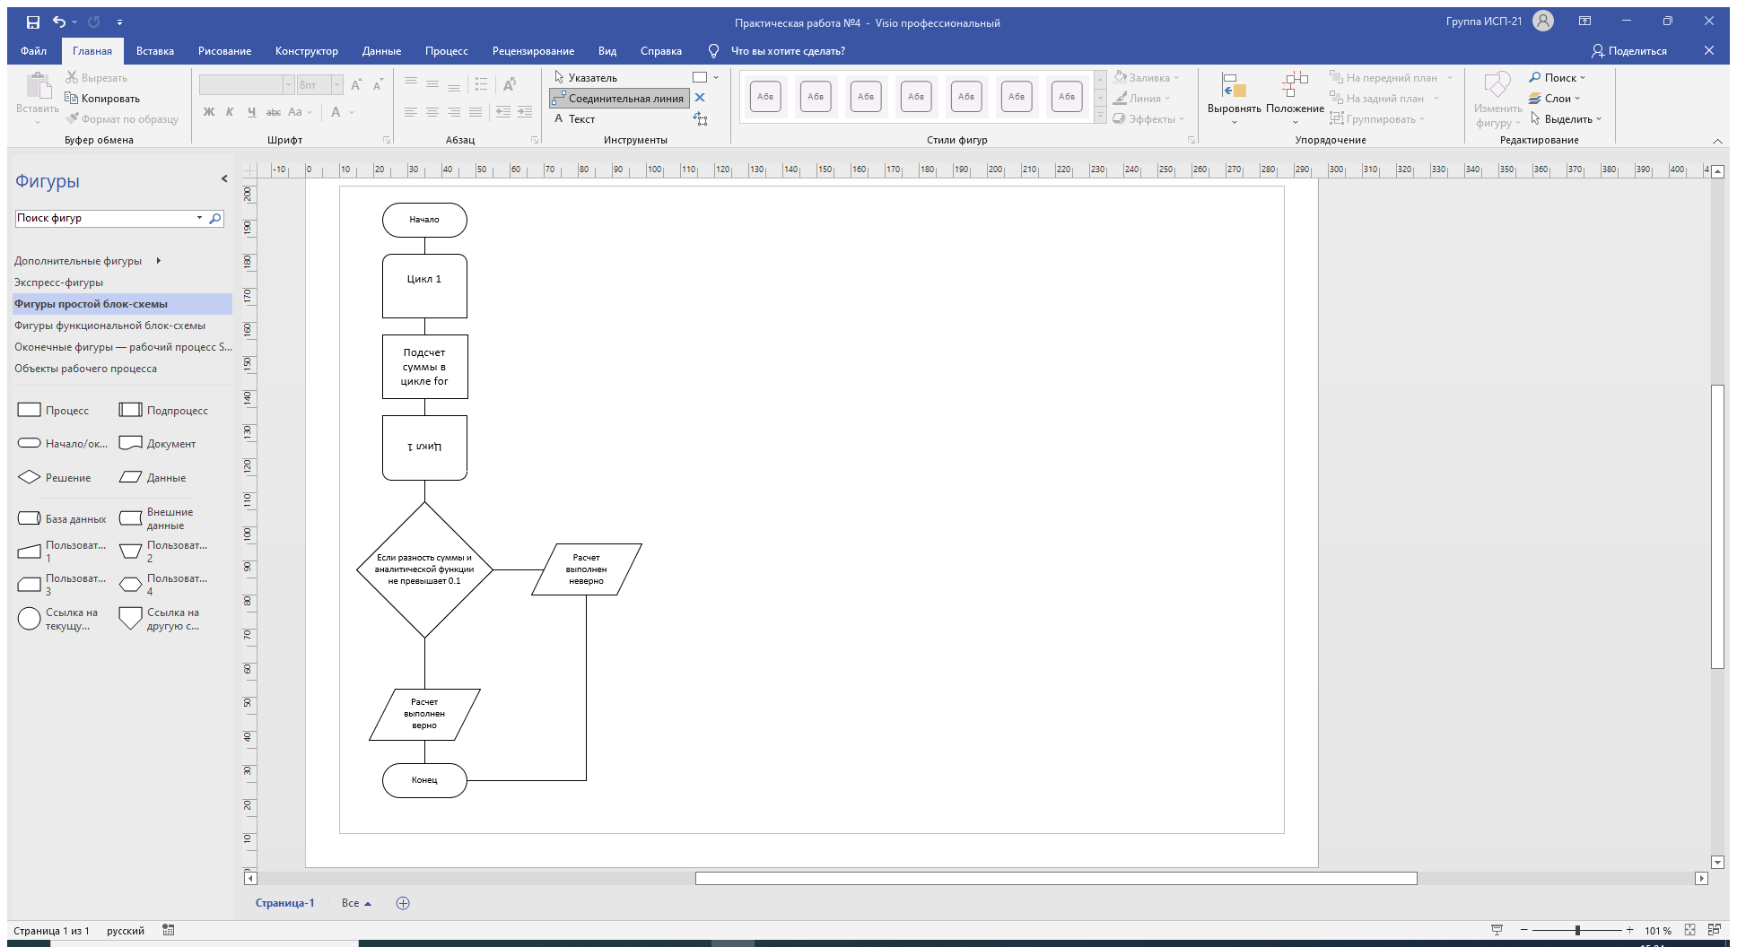

Код программы:

